**Name : Zain Mehmood**

**Roll No : 20F-1130**

**BCS-6E**

**Web Assignment # 01**

**Task 1:**

<!DOCTYPE html>

<html lang="en">

  <head>

    <meta charset="UTF-8" />

    <meta name="viewport" content="width=device-width, initial-scale=1.0" />

    <title>Calculator</title>

  </head>

  <body>

    <div>

      <table

        align="center"

        width="300px"

        height="200px"

        border="1"

        cellspacing="0"

        style="border-color: black"

      >

        <tbody align="center" style="color: white">

          <tr>

            <td colspan="3" style="color: black">

              <output>Result will appear here</output>

            </td>

            <td style="background-color: rgb(232, 7, 63)">C</td>

          </tr>

          <tr style="background-color: rgb(232, 7, 63)">

            <td style="background-color: rgb(99, 86, 89)">1</td>

            <td style="background-color: rgb(99, 86, 89)">2</td>

            <td style="background-color: rgb(99, 86, 89)">3</td>

            <td width="70px" style="background-color: rgb(232, 7, 63)">/</td>

          </tr>

          <tr>

            <td style="background-color: rgb(99, 86, 89)">4</td>

            <td style="background-color: rgb(99, 86, 89)">5</td>

            <td style="background-color: rgb(99, 86, 89)">6</td>

            <td style="background-color: rgb(232, 7, 63)">*</td>

          </tr>

          <tr>

            <td style="background-color: rgb(99, 86, 89)">7</td>

            <td style="background-color: rgb(99, 86, 89)">8</td>

            <td style="background-color: rgb(99, 86, 89)">9</td>

            <td style="background-color: rgb(232, 7, 63)">-</td>

          </tr>

          <tr>

            <td style="background-color: rgb(99, 86, 89)">0</td>

            <td style="background-color: rgb(99, 86, 89)">.</td>

            <td style="background-color: rgb(99, 86, 89)">=</td>

            <td style="background-color: rgb(232, 7, 63)">+</td>

          </tr>

        </tbody>

      </table>

    </div>

  </body>

</html>

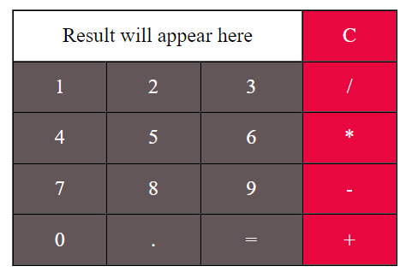

**Task 2:**

<!DOCTYPE html>

<html lang="en">

  <head>

    <meta charset="UTF-8" />

    <meta name="viewport" content="width=device-width, initial-scale=1.0" />

    <title>TimeTable</title>

  </head>

  <body>

    <table border="1" cellspacing="0">

      <thead>

        <tr height="60px">

          <th></th>

          <th>08:45<br />09:15</th>

          <th>09:15<br />09:45</th>

          <th>09:45<br />10:10</th>

          <th>10:15<br />10:45</th>

          <th>10:45<br />11:15</th>

          <th>11:15<br />11:40</th>

          <th>11:45<br />12:15</th>

          <th>12:15<br />12:45</th>

          <th>12:45<br />01:10</th>

          <th>01:10<br />01:45</th>

          <th>01:45<br />02:15</th>

          <th>02:15<br />02:45</th>

          <th>02:45<br />03:15</th>

          <th>03:15<br />03:45</th>

          <th>03:45<br />04:15</th>

          <th>04:15<br />04:40</th>

        </tr>

      </thead>

      <tbody align="center">

        <tr>

          <th height="90px" width="90px">MO</th>

          <td></td>

          <td></td>

          <td></td>

          <td colspan="3">

            <small

              ><sup>Web Programming<br />BCS-6E</sup><br />R-8</small

            >

          </td>

          <td colspan="3">

            <small

              ><sup>PDC<br />BCS-6E</sup><br />R-7,9</small

            >

          </td>

          <td></td>

          <td colspan="3">

            <small

              ><sup>Artificial Intelligence<br />BCS-6E</sup><br />R-13</small

            >

          </td>

          <td colspan="3">

            <small

              ><sup>PDC<br />BCS-6E</sup><br />R-7,19</small

            >

          </td>

        </tr>

        <tr>

          <th height="90px" width="90px">TU</th>

          <td colspan="3">

            <small

              ><sup>Computer Networks<br />BCS-6E</sup><br />R-19</small

            >

          </td>

          <td colspan="3">

            <small

              ><sup>Artificial Intelligence<br />BCS-6E</sup><br />R-10</small

            >

          </td>

          <td></td>

          <td></td>

          <td></td>

          <td></td>

          <td colspan="6">

            <small

              ><sup>Artificial Intelligence - Lab<br />BCS-6E</sup><br />Lab #

              1</small

            >

          </td>

        </tr>

        <tr>

          <th height="90px" width="90px">WE</th>

          <td></td>

          <td></td>

          <td></td>

          <td></td>

          <td></td>

          <td></td>

          <td></td>

          <td></td>

          <td></td>

          <td></td>

          <td colspan="6">

            <small

              ><sup>Computer Networks - Lab<br />BCS-6E</sup><br />Lab #

              1</small

            >

          </td>

        </tr>

        <tr>

          <th height="90px" width="90px">TH</th>

          <td colspan="3">

            <small

              ><sup>PDC<br />BCS-6E</sup><br />R-6</small

            >

          </td>

          <td colspan="3">

            <small

              ><sup>Computer Networks<br />BCS-6E</sup><br />R-15</small

            >

          </td>

          <td colspan="3">

            <small

              ><sup>Software Design & Analysis<br />BCS-6E</sup

              ><br />R-19</small

            >

          </td>

          <td></td>

          <td colspan="3">

            <small

              ><sup>Web Programming<br />BCS-6E</sup><br />Lab # 1</small

            >

          </td>

          <td colspan="3">

            <small

              ><sup>PDC<br />BCS-6E</sup><br />R-19</small

            >

          </td>

        </tr>

        <tr>

          <th height="90px" width="90px">FR</th>

          <td colspan="3">

            <small

              ><sup>PDC<br />BCS-6E</sup><br />R-7</small

            >

          </td>

          <td colspan="3">

            <small

              ><sup>Software Design & Analysis<br />BCS-6E</sup><br />R-8</small

            >

          </td>

          <td colspan="3">

            <small

              ><sup>PDC<br />BCS-6E</sup><br />R-9</small

            >

          </td>

          <td></td>

          <td></td>

          <td></td>

          <td></td>

          <td></td>

          <td></td>

          <td></td>

        </tr>

      </tbody>

    </table>

  </body>

</html>

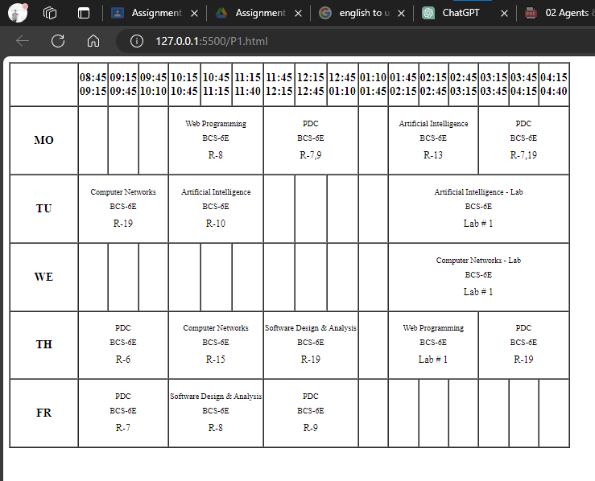

**Task 3:**

<!DOCTYPE html>

<html lang="en">

  <head>

    <meta charset="UTF-8" />

    <meta name="viewport" content="width=device-width, initial-scale=1.0" />

    <title>Document</title>

  </head>

  <body>

    <table>

      <tr>

        <td style="background-color: burlywood" height="630px" width="250px">

          <img src="kss" alt="Profile Pic" /><br />

          <section style="margin-left: 10px">

            <h2>Contact</h2>

            <b>Email: </b>f201130@cfd.nu.edu.pk <br /><b>Mobile No: </b

            >03xx-xxxxxxx <br /><br />

            <b>Skills: </b>

            <ul>

              <li>HTML</li>

              <li>CSS</li>

              <li>Javascript</li>

              <li>Node JS</li>

            </ul>

            <b>Language: </b>

            <ul>

              <li>Hindi</li>

              <li>English</li>

              <li>Urdu</li>

            </ul>

            <b>Hobbies: </b>

            <ul>

              <li>Cricket</li>

              <li>Hockey</li>

              <li>Books Reading</li>

            </ul>

          </section>

        </td>

        <td style="background-color: aqua" height="630px" width="400px">

          <section style="margin-left: 20px">

            <h1>Zain Mehmood</h1>

            <p>Web Developer</p>

            <b>Summary: </b>

            <p>

              Highly motivated Computer Science student with a strong foundation

              in programming, algorithms, and data structures. Demonstrated

              ability to tackle complex problems and develop innovative

              solutions.

            </p>

            <b>Experience: </b>

            <ul>

              <li>

                Software development intern with proficiency in full-stack web

                development and debugging.

              </li>

              <li>

                Demonstrated experience in Agile methodologies and collaborative

                team environments.

              </li>

              <li>

                Strong problem-solving skills and ability to deliver

                high-quality solutions.

              </li>

            </ul>

            <b>Education: </b>

            <p>

              Bachelor of Science in Computer Science student with a

              comprehensive understanding of programming languages, data

              structures, and algorithms. Pursuing coursework in software

              engineering, databases, and artificial intelligence to develop

              practical skills in the field. Expected graduation 2025.

            </p>

          </section>

        </td>

      </tr>

    </table>

  </body>

</html>

